
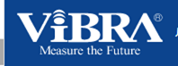



ПРИГЛАШЕНИЕ
Уважаемые дамы и господа!
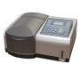
ТИГ ДВО РАН при участии компаний ООО «ПТФ «Корпус», ООО «Сибирские Аналитические Системы», ООО «Вибра Рус» имеют честь пригласить на научно-практический семинар

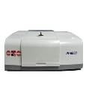
«Современное общелабораторное оборудование, приборы для молекулярной спектроскопии и элементного анализа»

Дата проведения: 13 марта 2024 г. (среда)
Место проведения: ТИГ ДВО РАН г. Владивосток, ул. Радио 7, конференц-зал, цокольный этаж
Программа семинара
9:30-10:00 | Регистрация участников
10:00-10:05 | Вступительное слово.  Грибова Марина Юрьевна, руководитель отдела аналитического оборудования  ООО «ПТФ «Корпус», г. Владивосток
10:05-10:15 | Вступительное слово.  Трофимов Сергей Михайлович, генеральный директор ООО «Сибирские Аналитические Системы», г. Красноярск
10:15-11:15 | Уникальные высокоточные весы ViBRA.  Шишков Вячеслав Викторович ООО «Вибра Рус», г. Москва
11:15-12:15 | Японское лабораторное оборудование Yamato: печи, сушильные шкафы, инкубаторы, стерилизаторы, распылительные сушилки и др.  Каралкина Ирина Владимировна ООО «Вибра Рус», г. Москва
12:15-13:15 | Оборудование для молекулярной спектроскопии:  ИК-Фурье спектрометры и оборудование для пробоподготовки:  УФ/Видимые спектрофотометры серии PERSEE T, Beijing Purkinje General  Instrument Co., Ltd.;  Раман спектрометры исследовательского класса, портативные раман спектрометры,  Zolix Instruments.  Маланчик Марина Викторовна, специалист по молекулярной спектроскопии компании  ООО «Сибирские Аналитические Системы», г. Красноярск
13:15-13:35 | Кофе-брейк
13:35-14:15 | «Efficiency Scientific Instrument»: новый взгляд на рентгенофлуоресцентные  энергодисперсионные спектрометры и анализаторы.  Андреев Денис Сергеевич, ведущий специалист по рентгеновским  методам исследования компании ООО «Сибирские Аналитические Системы», г.  Санкт-Петербург
14:15-15:15 | Современные решения задач элементного анализа.  Романов Сергей Николаевич, к.х.н., руководитель группы методических разработок компании ООО «Сибирские Аналитические Системы», г. Донецк
15:15-17:00 | Демонстрация работы оборудования:  - спектрофотометр PERSEE T6U  - ИК-Фурье спектрометр IR6000  - весы аналитические ViBRA HT-224RCE  - лабораторная мешалка Yamato МК-161

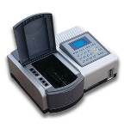
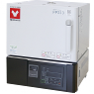
Будем рады Вас видеть на семинаре!

Участие в семинаре бесплатное!

Просим заранее зарегистрироваться, отправив заполненную
анкету (форма в приложении) на электронный адрес
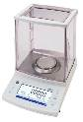
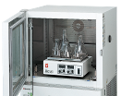
Грибовой Марине Юрьевне m.gribova@inbox.ru
или по тел. (423) 2222-616, 89147026987.

Участникам семинара выдаются сертификаты.

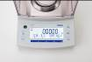

Регистрационная форма участника семинара
«Современное общелабораторное оборудование, приборы для молекулярной спектроскопии и элементного анализа»
13 марта 2024 г., ТИГ ДВО РАН

Фамилия
Имя
Отчество
Место работы
Должность
Ученая степень, ученое звание
Контактный телефон
E-mail
Область интересов
Объекты исследований

